**Лабораторная работа №7**

Тема: Создание диаграммы компонентов и диаграммы развёртывания

Вариант: №1 (Страховая компания)

Студент: Шалхыков Данир Александрович

Группа: VДКИП-111прог

**1. Цель работы**

* Разработка диаграммы компонентов для отображения структурных элементов системы страхования.
* Построение диаграммы развёртывания для визуализации физической архитектуры развёртывания системы.

**2. Диаграмма компонентов**

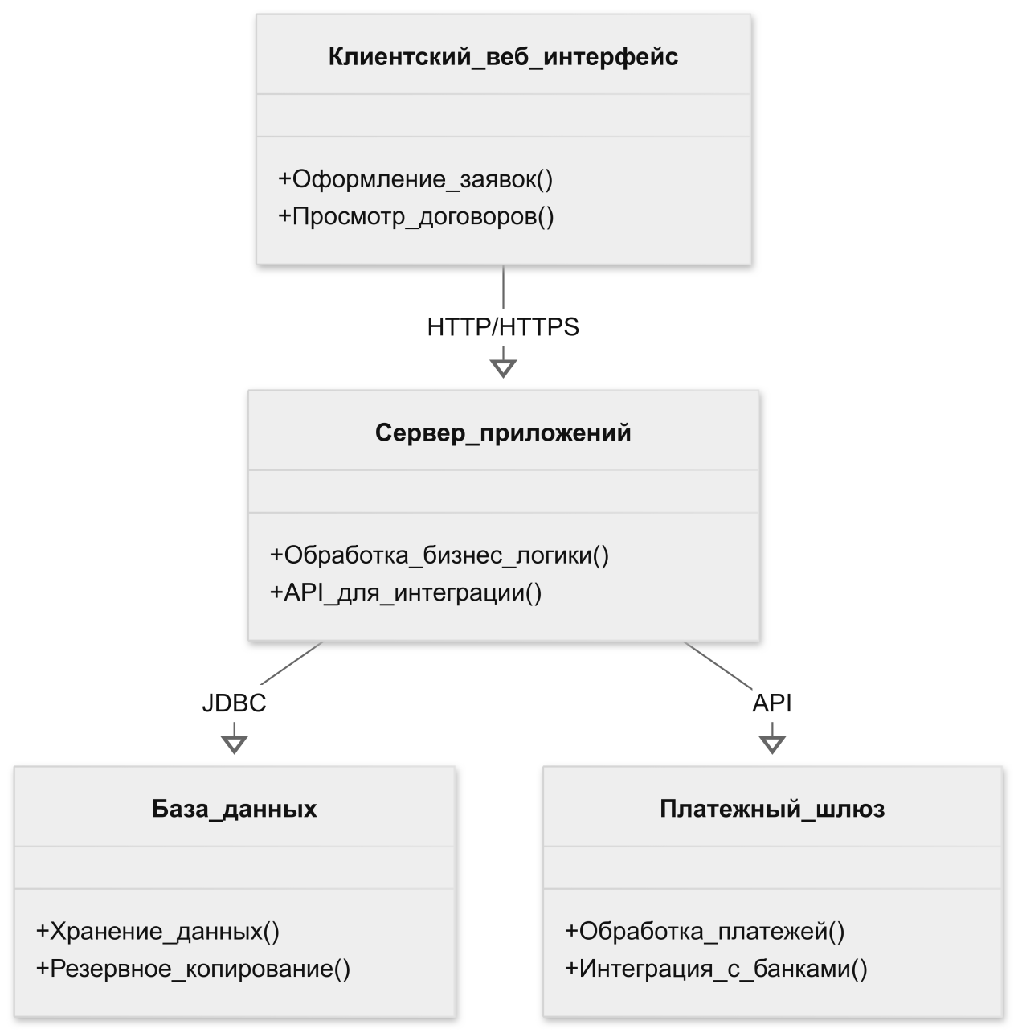

**Основные компоненты:**

* **Клиентский интерфейс** – веб-портал для клиентов и менеджеров.
* **Сервер приложений** – ядро системы с основной бизнес-логикой.
* **База данных** – хранилище информации о договорах, клиентах и платежах.
* **Платёжный шлюз** – модуль интеграции с банковскими системами.

**3. Диаграмма развёртывания**

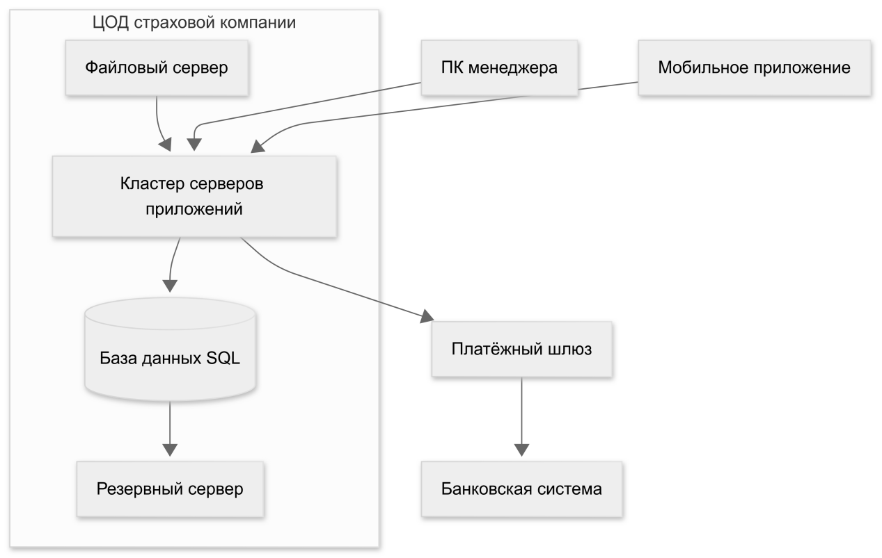

**Узлы развёртывания:**

1. **Центр обработки данных (ЦОД):**

Кластер серверов (отказоустойчивость)

Основная и резервная БД

1. **Клиентские устройства:**

Рабочие станции менеджеров

Мобильные приложения клиентов

1. **Внешние системы:**

Банковские платёжные системы

**4. Выводы**

1. Диаграмма компонентов определяет логическую структуру программных модулей и их взаимодействие.
2. Диаграмма развёртывания показывает физическую инфраструктуру системы.
3. Для страховой компании критически важно:

* Масштабируемость серверной части (кластеризация)
* Надёжное хранилище данных (репликация БД)
* Безопасная интеграция с платёжными системами

**Инструменты для построения:**

* Диаграммы компонентов: StarUML, Enterprise Architect
* Диаграммы развёртывания: Microsoft Visio, Draw.io

5. Приложения

Скриншоты диаграмм из профессиональных UML-редакторов.

Спецификация аппаратных требований для серверов.

Преподаватель: ___________ /ФИО/

Оценка: _______

Дата: «_» ________ 20 г.